快速判断心电图技巧
1，正常心电图：不用说了,它有可能是把那几个波和导联都斩一段下来,每一个波给你3个周期,分成几行给你看,要注意正常心电图应与窦缓窦速区别：当看见QRS波还有P波，T波都正常的时候不要立即确定是正常心电图，要注意看相邻P波之间的距离，如果>0.20S诊断窦缓；如果<0.12S诊断窦速。
2，左心室肥大:先看整个心电图有没有1/2字样，要光有这个就能确诊左室肥厚，要是没有就看V5的R波>2.5MV或伴有ST-T改变，V5大于5格,也是上下纵的5格+左偏
3，右心室肥大:只要看V1大于2格,是上下纵的2格+右偏
4，心房颤动,所有的P--P,Q--Q,R--R,S--S,T--T都没规律,也就是乱七八糟,看V1，R波是不是不匀称，绝对不等，无P波，QRS波正常。
心室颤动：室颤就不用说了很典型，谁也能认识，但需要注意的是，有时候有些考官比较缺德给你出一个里面即有室速也有室扑还有室颤，遇到这样的，你一定要答室颤。（要答严重的）
5，窦性心动过缓:每个心动周期都大于5个格(是左右横的格)
6，窦性心动过速:每个心动周期都小于3个格(是左右的格)，与阵发性室上速相比有P波
7，房性期前收缩: 看P波是否都一样，PP间距逐渐缩短，然后又突然较长，再次逐渐缩短。前面几个正常的波,接着一个波提前(注意：这个波的pQRSt形状是正常的,只是提前罢了),接下去又是正常的波
但是伴室内差异性传导v1呈M型波,QRS也可以增宽,接下去又是正常的波 有P'(大多代偿不完全)
8，室性期前收缩: 总体看起来比较凌乱，层次不齐，无P波。前面几个正常的波,接着一个波提前的宽大畸形的QRS波群(注意：这时候R波变宽),接下去又是正常的波，T与主波相反 (大多代偿完全)
9，典型心肌缺血：V456的ST段下移，上抬:v12>0.3mv v3>0.5mv v45>0.1mv，记住ST-T下移或T波倒置（人低着头或者倒着走路）
10，急性心肌梗死：Q波增宽+ST段弓背向上抬高，注意：前壁看V123456;前壁看V456;下壁看Ⅱ，Ⅲ，aVF
侧壁,Ⅰ,v56,aVL红旗飘飘（人抬起头走路）
11.完全左束支传导阻滞：看整个心电图均有QRS增宽，ST-T改变。V1、V2S波加深。完全右束支传导阻滞：就看V1多了一个大的R波（畸形），伴有ST-T改变。
12.室速：有P波，QRS畸形增宽。阵发性室上速：每个心动周期都小于2个格，节律规则，QRS正常，无P，T（需要与窦速鉴别）
13. 房室传导阻滞：
Ⅰ度房室传导阻滞：RR间期>0.20S，其余正常；需与窦缓鉴别
Ⅱ度Ⅰ型传导阻滞（莫氏型）：PR间期逐渐延长，有QRS波脱落；
Ⅱ度Ⅱ型传导阻滞（固定性）：PR间期固定不变，有QRS脱落，PP间期固定；
Ⅲ度房室传导阻滞：房走房，室走室，P波与QRS波没有任何关系，P波次数>QRS波，P-P<R-R
1、正常心电图
此主题相关图片如下：
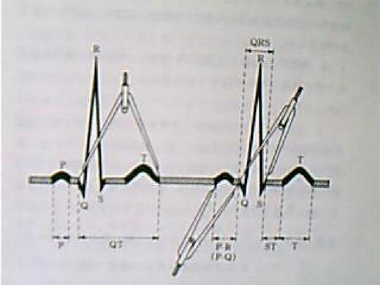
2、窦性心动过速
此主题相关图片如下：
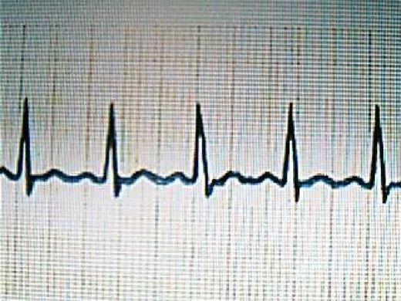
3、窦性心动过缓
此主题相关图片如下：
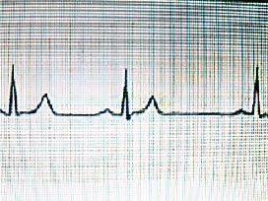
4、房性期前收缩---特点：各个波形正常，但是节律不一致。
此主题相关图片如下：
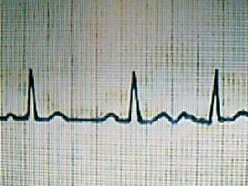
5、室性期前收缩---特点：出现宽大畸形的QRS 波，T波与主波方向相反
此主题相关图片如下：
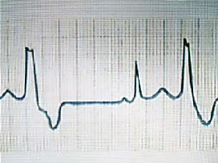
6、阵发性室上性心动过速---特点：与窦性心动过速有点相似，但是频律更快一些，在150-250次/分之间。在电视节目中反映抢救危重病人时常常用此图来衬托紧张的气氛。
此主题相关图片如下：
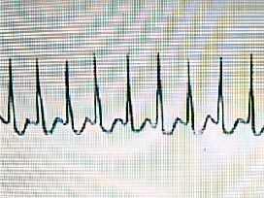
7、阵发性室性心动过速---特点：没有正常波形，可见宽大畸形的QRS波及深的T波，有点象拉开的弹簧一样一圈一圈的。
此主题相关图片如下：
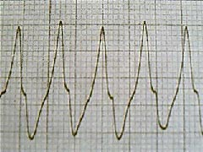
8、房颤---特点：P波消失，代之以大小不等、形状各异的f 波。
此主题相关图片如下：
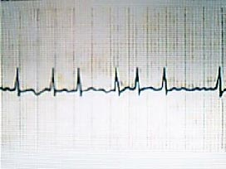
9、房扑---特点：P波消失，代之以大小、形状相同的F 波。
此主题相关图片如下：
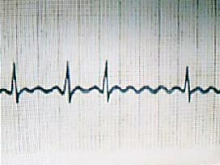
10、II度I型房室传导阻滞---特点：P-R间期逐渐延长，至QRS 波发生一次脱落，周而复始出现。
此主题相关图片如下：
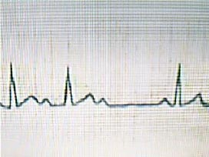
11、II度II型房室传导阻滞---特点：P-R间期固定不变，QRS 波自动发生一次脱落，周而复始出现。
此主题相关图片如下：
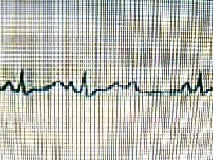
12、III度房室传导阻滞---特点：各个波形正常，但P波的节律与QRS 波的节律没有联系，各自维持自己的节律。此图P 波130次/分；QRS 波只有42次/分。
此主题相关图片如下：
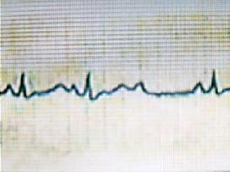
13、左、右心室肥厚---特点：心电图对右心肥大的诊断敏感性较差。通常以QRS波群电压增高为标准。
此主题相关图片如下：
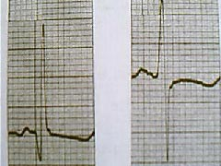
14、典型心肌缺血---特点：ST段水平形或下斜形压低大于0.1mv或抬高0.3mv。
此主题相关图片如下：
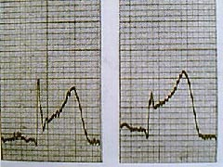
15、急性心肌梗死---特点：
早期： 首先T波高大，ST段抬高与高耸直立T波相连。
急性期： 出现异常Q波，ST段弓背向上抬高，高耸直立T波开始降低并倒置。
近期： ST段基本恢复至等电位线，T波由倒置逐渐变浅。
陈旧期： ST-T恢复正常，残留坏死Q波。
此主题相关图片如下：
